**Дата:** 12.05.2022. **Клас: 4 - Б Вчитель:** Половинкина.О.А.

**Урок:** математика.

**Тема: Дослідження швидких методів множення на 9, 99 та 999. Обчислення виразів. Складання та розв’язування задач за табличними даними. Розв’язування задачі двома способами на знаходження площі.**

**Мета**: формувати вміння знаходити значення виразів, порівнювати числа; розвивати математичну компетентність, пам’ять, мислення, математичне мовлення; виховувати наполегливість, дисципліну, працьовитість, колективізм.

**Обладнання**: презентація.

**Хід уроку**

**І. Організація класу.**

Створення позитивного психологічного клімату класу.

**ІІ. Актуалізація опорних знань.**

1. Перевірка домашнього завдання.

2. Усний рахунок.

3. Каліграфічна хвилинка.

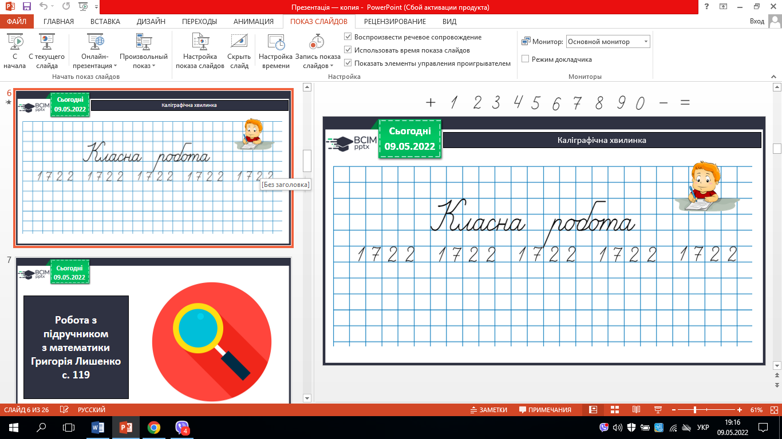

4. Робота з підручником с. 119 – 120.

**ІІІ. Вивчення нового матеріалу.**

1. № 693. Виконай одне завдання.

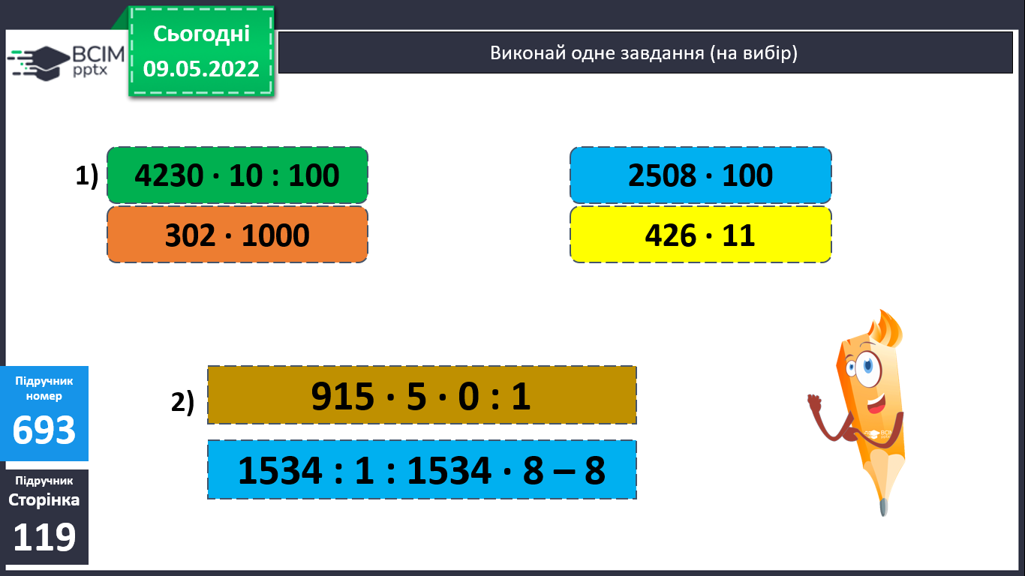

2. № 694. Зроби висновок (усно).

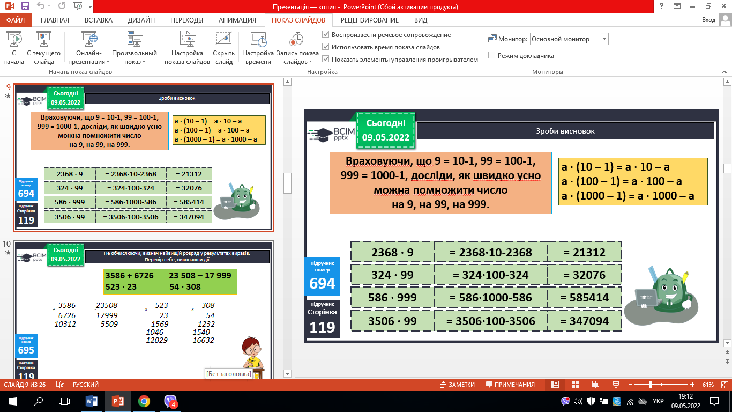



3. № 695. Перевір себе.

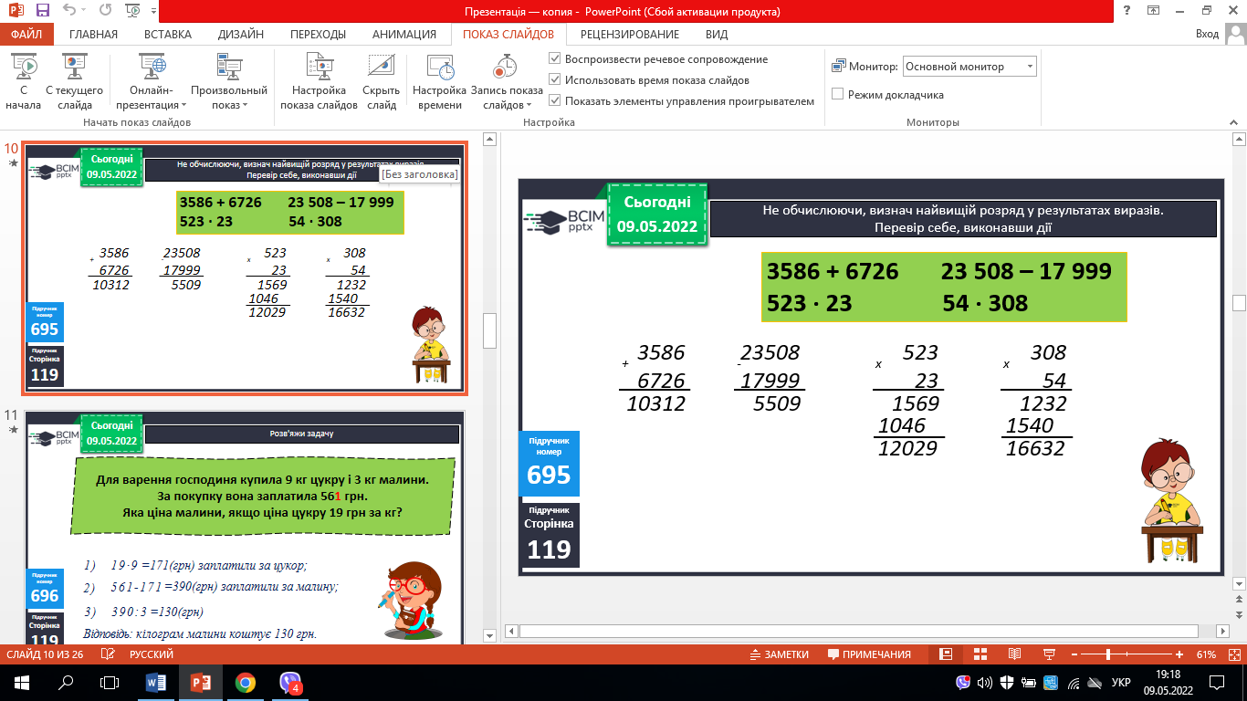

4. № 696. Розв’яжи задачу.

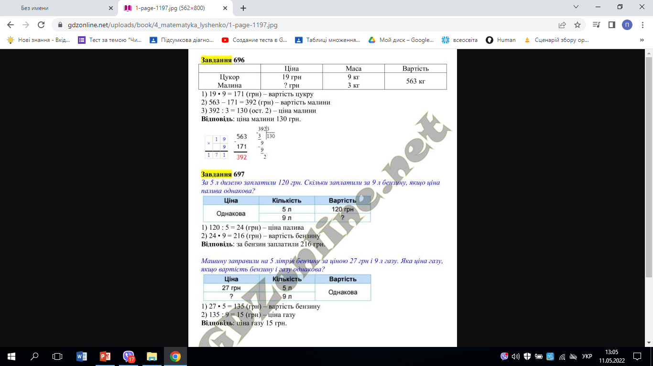

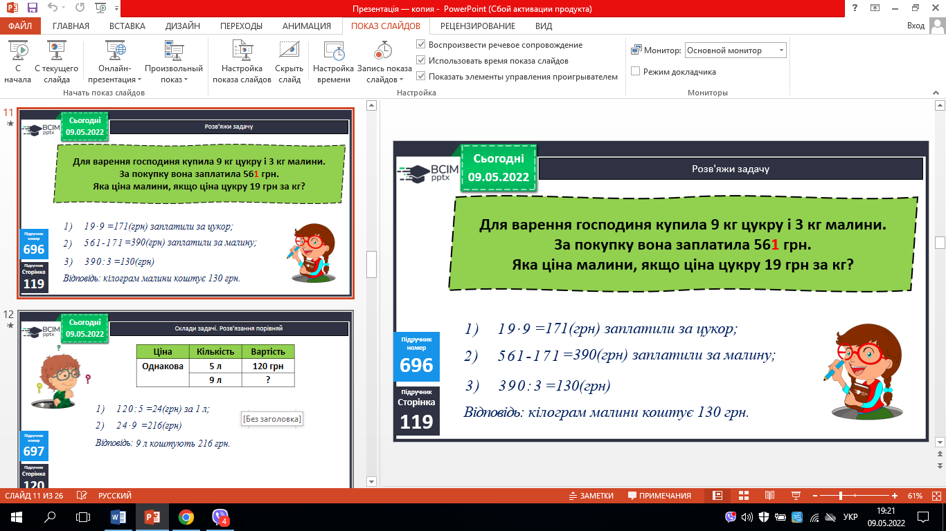

5. № 697. Склади і розв’яжи задачі.

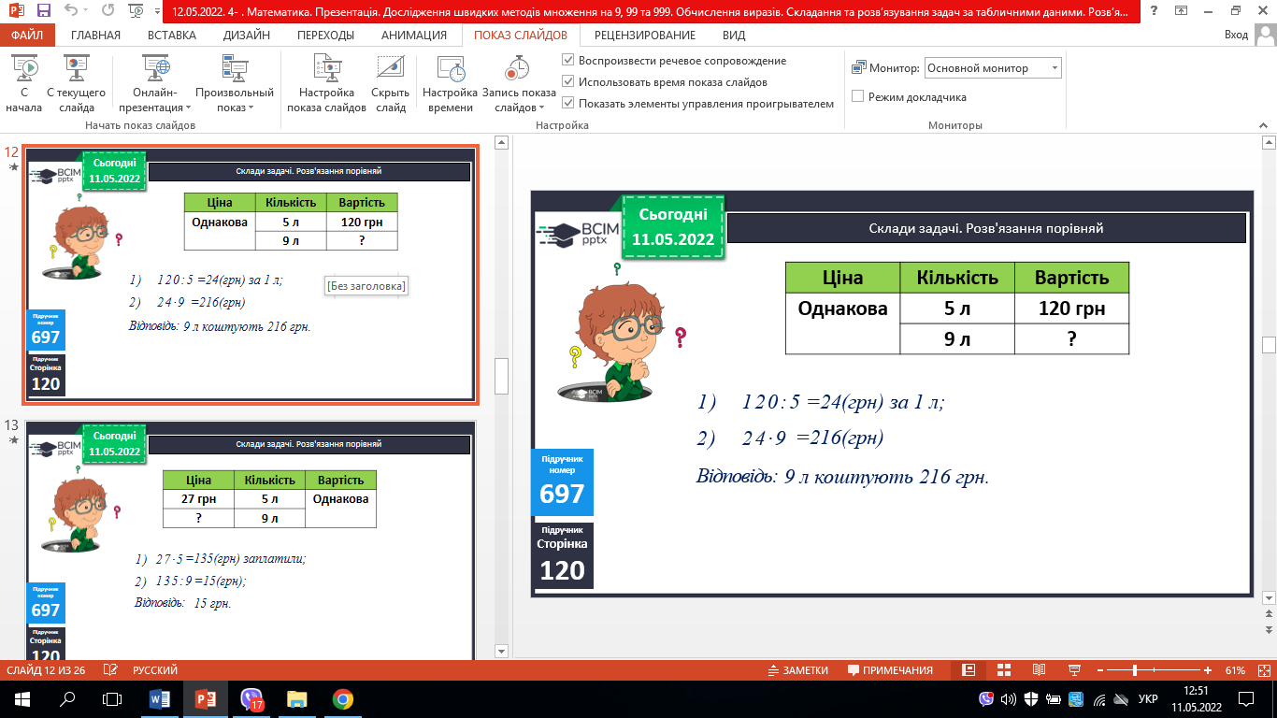 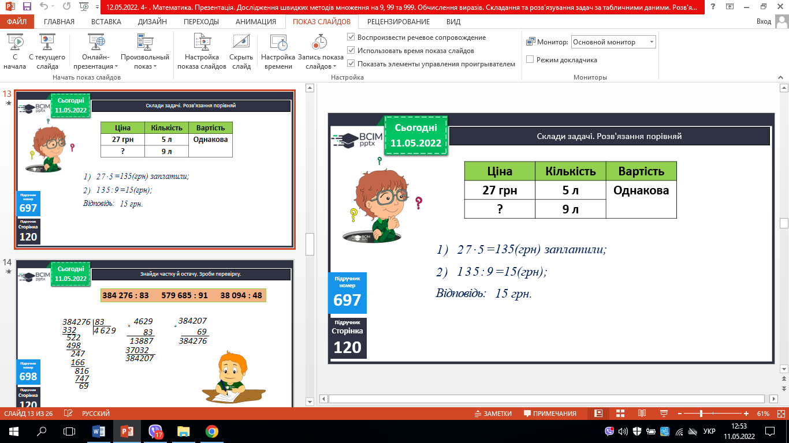

**ІV. Підсумок.**

1. Інтерактивне завдання.

2. Домашнє завдання.

С. 120, №701. ***Роботи надішли на Human.***

3. Рефлексія.